Lapp präsentiert ÖLFLEX CONNECT CHAIN Katalog
Energieketten-Knowhow zum Anfassen

Stuttgart, 15. Dezember 2016

Die besten Kabel verdienen die besten Schleppketten – beides zusammen gibt es bei der Lapp Gruppe unter dem Namen ÖLFLEX CONNECT Chain. Um die Anwender bei der Konfiguration ihres individuellen Schleppkettensystems zu unterstützen, hat Lapp jüngst auf der Messe SPS IPC Drives erstmalig den Katalog ÖLFLEX CONNECT Chain präsentiert. Er enthält über 350 Seiten geballtes Fachwissen über das Engineering von Energieketten, einen 40-seitigen technischen Leitfaden, ein Komplettangebot schleppkettentauglicher Markenkomponenten sowie ein einzigartiges Serviceprogramm.

Alles aus einer Hand
Technikvorstand Georg Stawowy: „Mit dem ÖLFLEX CONNECT Chain Katalog kann der Anwender mithilfe einer 8-stufigen detaillierten Anleitung seine individuelle Schleppkettenkonfektion ganz einfach planen und konfigurieren.“ Im Vordergrund stehe dabei immer die Lösung, die der Kunde erzielen möchte. Dennoch finden Kunden im Katalog alle Lapp Komponenten wie Leitungen für Daten, Power und Signal sowie Stecker, Verschraubungen, Markierungen, und außerdem Servokonfektionen, die mit einem innovativen halbautomatischen Verfahren gefertigt werden. Außerdem natürlich das vollständige Schleppkettenportfolio aus Stahl und Nylon sowie Ketten für die Robotik. Frantisek Omasta, Manager Business Development Harnessing, ergänzt: „Das ist nicht nur ein normaler Katalog – mit dem umfangreichen technischen Leitfaden geben wir unseren Kunden viel Erfahrung und Wissen über Ketten, FD Kabel und andere FD Komponenten mit.“

Wissen im Web
Natürlich gibt es den ÖLFLEX CONNECT Chain Katalog und den technischen Leitfaden nicht nur in Papierform, sondern auch online:
Technischer Leitfaden als Whitepaper
ÖLFLEX CONNECT Chain Katalog in Downloadcenter
Weitere benutzerfreundliche online-Services sollen in Kürze folgen.

Produktions- und Engineering-KnowHow vereint
Der neue Katalog folgt der Lapp Philosophie „Die Kette ist für das Kabel da“. Als Hersteller von Leitungen und Komponenten wissen wir bei Lapp was es braucht, um ein zuverlässiges Verkabelungssystem zu entwickeln. Dazu gehört auch die Planung eines optimalen Kabel-Layouts innerhalb der Schleppkette, wo viele verschiedene Leitungstypen, Schläuche und Oberflächenbeschaffenheiten aufeinander treffen. Hier vereinen wir bei Lapp Produktions- und Engineering-Knowhow.

Tests unter realen Bedingungen
Alle diese Produkte und die häufigsten Konfigurationen prüft Lapp vor der Markteinführung in Langzeittest im hauseigenen Testzentrum. Jede Leitung und jede Energieführungskette durchläuft umfangreiche Prüfungen, die weit über die gängigen Anforderungen hinausgehen. Damit stellt Lapp nicht nur die Kompatibilität der Komponenten sicher, sondern auch die Funktion des Systems in der Anwendung beim Kunden.

Der ÖLFLEX CONNECT Chain Katalog ist in deutsch und englisch erhältlich. Er steht ab sofort unter
www.lappkabel.de/kataloge.html (deutsch) oder
www.lappkabel.com/catalogues.html (englisch) zum Download bereit. Den technischen Leitfaden gibt es unter
www.lappkabel.de/oelflexconnectchain (deutsch) oder
www.lappkabel.com/oelflexconnectchain (englisch)

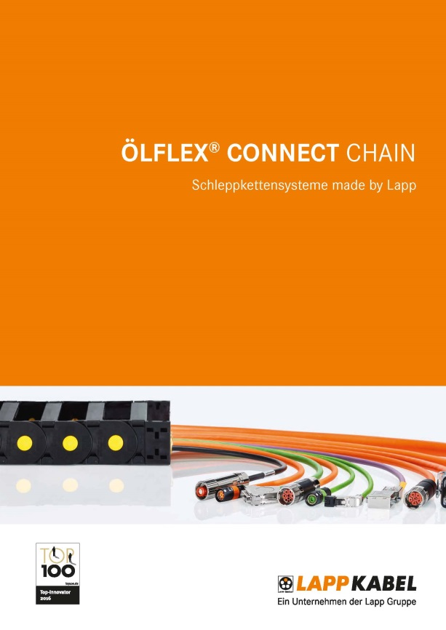
Geballtes Energieketten-Knowhow: Der Lapp Katalog ÖLFLEX CONNECT Chain
Das Bild in druckfähiger Qualität finden Sie hier

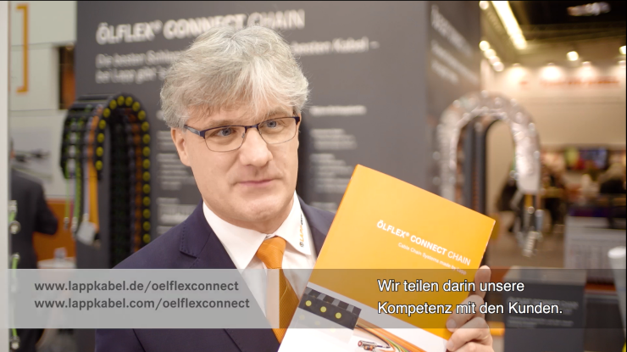
Am Lapp Stand bei der Messe SPS IPC Drives 2016 präsentiert Frantisek Omasta den ÖLFLEX CONNECT Chain Katalog. Link zum Video

Über die Lapp Gruppe:
Die Lapp Gruppe mit Sitz in Stuttgart ist einer der führenden Anbieter von integrierten Lösungen und Markenprodukten im Bereich der Kabel- und Verbindungstechnologie. Zum Portfolio der Gruppe gehören Kabel und hochflexible Leitungen, Industriesteckverbinder und Verschraubungstechnik, kundenindividuelle Konfektionslösungen, Automatisierungstechnik und Robotiklösungen für Industrie 4.0 und die Smart Factory. Der Kernmarkt der Lapp Gruppe ist der Maschinen- und Anlagenbau. Weitere wichtige Absatzmärkte sind die Lebensmittel-, Energie-, Mobilitäts- und die Life Science Industrie.

Die Unternehmensgruppe wurde 1959 gegründet und befindet sich vollständig in Familienbesitz. Im Geschäftsjahr 2014/15 erwirtschaftete sie einen konsolidierten Umsatz von 886 Mio. Euro. Lapp beschäftigt weltweit rund 3.300 Mitarbeiter, verfügt über 17 Fertigungsstandorte und mehr als 39 internationale Vertriebsgesellschaften und arbeitet mit Partnerunternehmen in weiteren 100 Ländern.

